系领导  审批并签名 |  | A / B卷
广州大学2006学年第1学期
结构力学试卷
试卷号：B060106
土木工程学院土木工程专业 组号： 班级： 学号： 姓名：
（请考生注意：本试卷共5页，考试时间：150分钟）
题次 | 一 | 二 | 三 | 四 | 五 | 六 | 七 | 八 | 九 | 十 | 总分
分数 | 6 | 8 | 8 | 10 | 10 | 14 | 10 | 14 | 10 | 10 | 100
评分
签字
一、（6分）对图示体系进行几何组成分析。（写出分析过程）
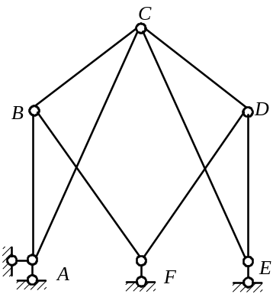
二、（8分）作图示结构的M图，并求二力杆轴力。
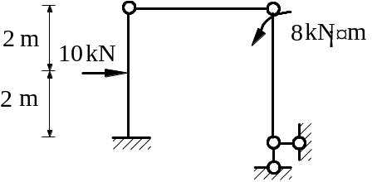

三、（8分）改正图示结构的M 图（控制截面标弯矩值）。
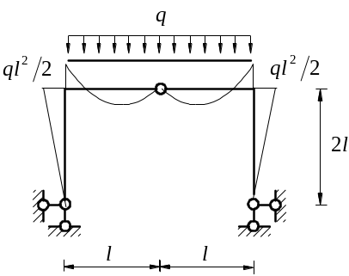
四、（10分）求图示刚架中截面B 的转角 。
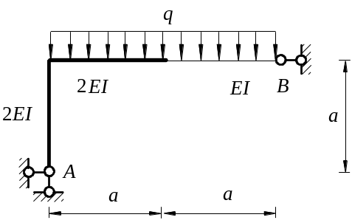

五、（10分）用力法计算，并绘图示结构的 M图。EI =常数。
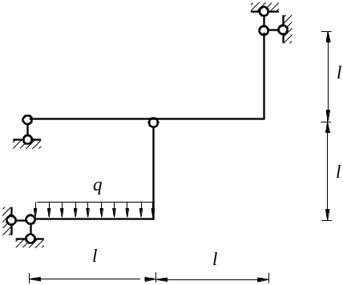

六、（14分）用力法计算，并作图示结构的M 图。EI = 常数 。
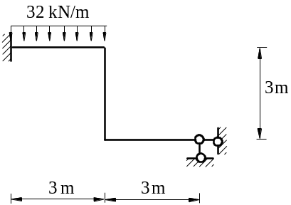
土木工程学院土木工程专业 组号： 班级： 学号： 姓名：

七、（10分）用位移法作图示结构M 图。各杆EI =常数 , q = 33kN/m 。
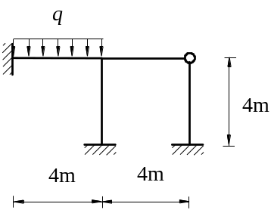

八、（14分）用位移法计算图示结构，并作M 图。各柱线刚度为 i ,横梁EI =。

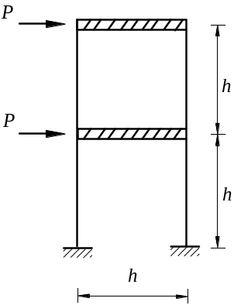

九、（10分）用力矩分配法作图示结构的M图。已知 ：各杆 EI 相同。
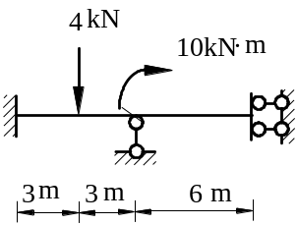
土木工程学院土木工程专业 组号： 班级： 学号： 姓名：

十、（10分）求图示梁中弯矩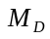 、剪力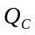影响线 。
